2024-2025学年度第一学期高二物理 **第六周** 提升性练习

**一、单项选择题：**每题只有一个选项最符合题目要求。

1．如图为某型号的干电池，在其外壳上标注有“9V”的字样，这表示（     ）

A．该电源输出电压为9V

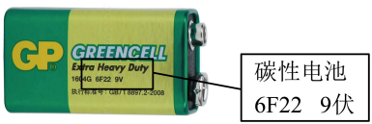B．该电源电动势为9V

C．表示1C的正电荷通过该电池的过程中，有9J的电能转化为化学能

D．表示该电池在单位时间内有9J的化学能转化为电能

2．如图所示*R*1*=*2Ω，*R*2*=*4Ω，*R*3*=*4Ω，，*A*、*B*两端接在电压恒定的电源上，则（　　）

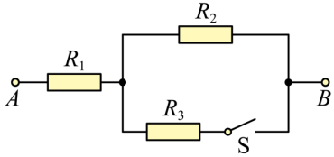A．*S*断开时，*R*1与*R*2两端的电压之比为

B．*S*闭合时，通过*R*1与*R*2的电流之比为

C．*S*闭合时，*R*1与*R*2两端的电压之比为

D．*S*断开与闭合两种情况下，电阻*R*1两端的电压之比为

3．一根长为、横截面积为*S*的金属棒，棒内单位体积自由电子数为*n*，电子的电荷量为*e*。在棒两端加上恒定的电压*U*时，棒内自由电子定向运动的平均速率为，则金属棒材料的电阻率是（　　）

A. $\frac{\text{nevU}}{L}$ B. $\frac{\text{U}}{Lnev}$ C. $\frac{\text{U}}{nev}$ D. $\frac{\text{U}}{nevL^{2}}$

4．图甲为某电源的*U*-*I*图线，图乙为某小灯泡的*U*-*I*图线，则下列说法正确的是（　　）

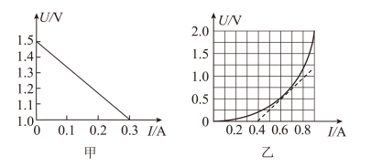A. 电源的内阻为5Ω

B. 小灯泡的电阻随着功率的增大而减小

C. 电源和小灯泡组成闭合回路，小灯泡的功率约为0.3W

D. 小灯泡两端电压为0.5V时，它的电阻为2.5Ω

5．华为Mate 60 Pro智能手机的各项性能都很优秀，该手机配备锂聚合物电池，88W充电器，充电时可智能调节充电功率，真正实现了“充电2分钟，待机10小时”。充电测试发现，充电前2分钟是超级快充模式，充电器输出电压为18V，输出功率稳定在78W左右，随后充电功率“阶梯式”下降，直至充电结束。下列说法正确的是（　　）

A．电池容量的单位“”是能量单位 B．电池充满电所储存的能量为

C．手机待机功率为 D．电池内阻约为

**二**、**实验题：**

6. 某同学通过实验测量长为*l*的圆柱形导体的电阻率。

(1)他用螺旋测微器测导体的直径*d*，示数如图所示，则*d*= mm。

(2)他先用多用电表对该电阻阻值进行了初步测量。用电阻×1挡进行测量，指针位置如图1所示，则该电阻的阻值约为___________Ω。

(3)在(2)基础上，他想用电压表和电流表更精确地测量这个电阻的阻值。

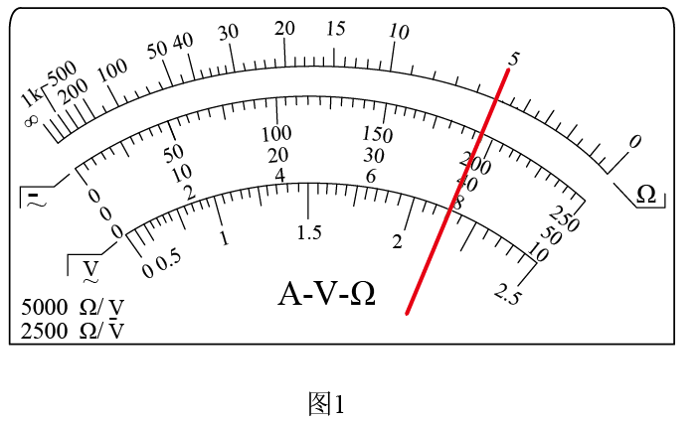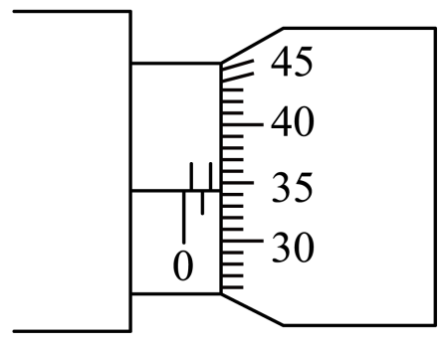

他找来如下器材：

电流表：量程0~0.6A，内阻约0.1 Ω； 电压表：量程0~3V，内阻约3 kΩ；

滑动变阻器：最大阻值15 Ω，额定电流1.0 A； 电源：电动势3V，内阻约0.5Ω；

开关一个，导线若干。

①为了减小实验误差，电流表和电压表的连接方法应该选用图2中的___________（选填“甲”或“乙”），采用这种方式测量的结果与真实值相比偏___________（选填“大”或“小”）。

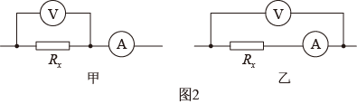 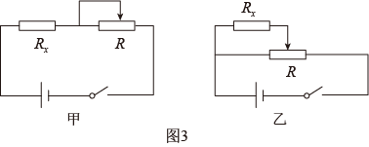

②他在相关实验手册中，看到图3所示的两种滑动变阻器的连接方式，他选择了其中一种，经过实验他得到下表中的数据。

|  |  |  |  |  |  |  |  |  |
| --- | --- | --- | --- | --- | --- | --- | --- | --- |
| 电压*U*/V | 0.10 | 0.40 | 0.60 | 1.00 | 1.20 | 1.50 | 1.70 | 2.00 |
| 电流*I*/A | 0.02 | 0.08 | 0.12 | 0.19 | 0.25 | 0.31 | 0.34 | 0.40 |

由数据可知，他选择的滑动变阻器的连接方式是图3中的___________（选填“甲”或“乙”）。你的判断依据是： 。

**三**、**计算题**：解答应写出必要的文字说明、方程式和重要演算步骤。只写出最后答案的不能得分。有数值计算的题，答案中必须明确写出数值和单位（结果可用分数表示）。

7．如图所示的电路中，所用电源的电动势*E*＝4 V，内电阻*r*＝1 Ω，电阻*R*1在0—10Ω范围内可调。已知*R*2＝6 Ω，*R*3＝3 Ω，求：

(1)为了使*A*、*B*之间电路的电功率在开关S接通时能达到最大值，应将*R*1的阻值调到多大？这时*A*、*B*间消耗的最大电功率是多少？

(2)为了使*R*1的功率达到最大值，应将开关S接通还是断开，最大电功率是多少？

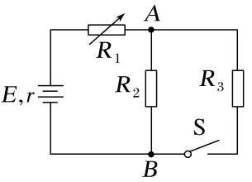

8．如图甲所示，电源内阻，、、均为定值电阻，，，为滑动变阻器，最大阻值为，电容器的电容，电表均为理想电表。闭合开关，移动滑动变阻器的滑片P，电路稳定时读出电压表和电流表的示数，得到关系如图乙所示。求：

（1）电源的电动势和的阻值；

（2）当滑片P移到正中间位置时，电容器上带的电荷量；

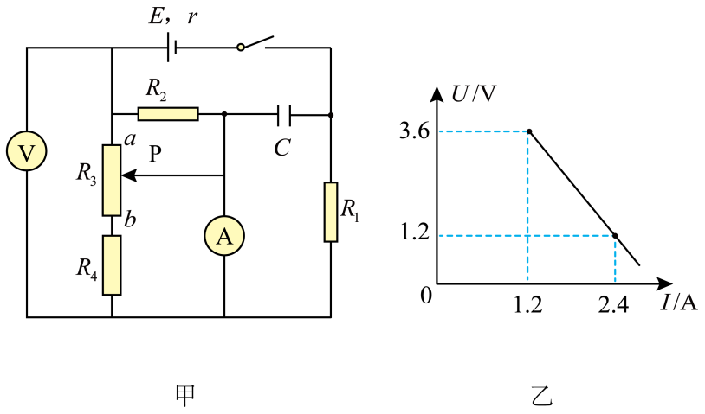（3）滑片P从移到的过程中，滑动变阻器的最大功率。